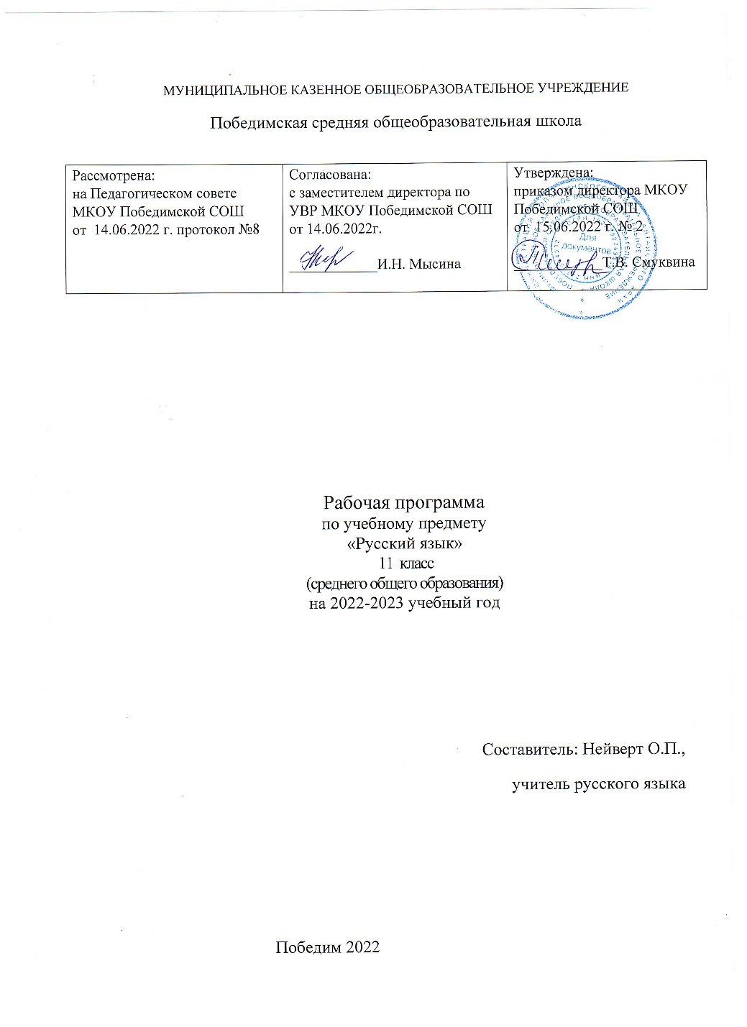

**Тематический поурочный план изучения учебного предмета «Русский язык», 11 класс, 1ч/неделю**

|  |  |  |  |  |  |  |  |  |
| --- | --- | --- | --- | --- | --- | --- | --- | --- |
| Номер урока | Тема урока | Требования к уровню подготовки учащихся | | Оснащение | Дата проведения | | | |
| План | | Факт | |
| РАЗДЕЛ I. ОФИЦИАЛЬНО-ДЕЛОВОЙ СТИЛЬ РЕЧИ –4 ЧАСА | | | | | | | | |
| 1.1. | Официально-деловой стиль, сфера его использования, назначение, основные признаки | | Знать основные стилевые черты, языковые (лексические, морфологические, синтаксические) признаки.  Уметь опознавать тексты официально-делового стиля, анализировать их с точки зрения языковых и стилевых особенностей, использовать при создании собственных текстов устойчивые словосочетания, отыменные предложения, особую лексику, числительные, повествовательные предложения, прямой порядок слов. | Компьютерное оборудование, карточки | |  | |  |
| 1.2. | Основные жанры официально-делового стиля. Форма и структура делового документа. | | Знать форму и структуру деловых документов, требования, предъявляемые к ним, обязательные реквизиты.  Уметь составлять деловые документы, используя языковые средства, характерные для официально-делового стиля. | Компьютерное оборудование. | |  | |  |
| 1.3. | Лексические, морфологические, синтаксические особенности делового стиля. | | Владеть нормами речевого поведения в различных ситуациях делового общения.  Уметь анализировать фрагменты текстов разных жанров официально-делового стиля, моделировать ситуацию речевого общения в рамках основных жанров официально-делового стиля, избегать неоправданного и неуместного употребления канцеляризмов, штампов в разговорной речи. | Компьютерное оборудование. | |  | |  |
| 1.4. | Практическая работа. «Официально-деловой стиль» | | Знать особенности официально-делового стиля.  Уметь создавать официально-деловые тексты с учетом внеязыковых требований, предъявляемых к ним, и в соответствии со спецификой употребления языковых средств. | Карточки с текстами официально-делового стиля. | |  | |  |
| РАЗЕЛ II. СИНКСИС И ПУНКТУАЦИЯ – 6 ЧАСОВ | | | | | | | | |
| 2.1. | Обобщающее повторение синтаксиса. Грамматическая основа предложения, виды его осложнении. Типы сложных предложений. Предложения с прямой речью. | | Знать особенности простого предложения по количеству основ, отличие простого предложения от сложного, особенности предложений с прямой речью.  Уметь анализировать и оценивать речевые высказывания с точки зрения соблюдения грамматических норм, соблюдать пунктуационные нормы в собственной речевой практике. Знать способы оформления чужой речи. Уметь применять знания при решении практических задач. | Таблицы | |  | |  |
| 2.2. | Грамматическая основа предложения, виды его осложнении. Типы сложных предложений. Предложения с прямой речью. | |
| 2.3. | Нормативное построение словосочетаний. | | Знать виды словосочетаний различной структуры. Уметь вычленять словосочетания из предложения, делать синтаксический разбор, согласовывать слова, близкие по значению. | Компьютерное оборудование. | |  | |  |
| 2.4. | Интонационное богатство русской речи. | | Знать роль интонации в предложении, знаки препинания в конце предложения.  Уметь анализировать предложения по наличию знаков. | Компьютерное оборудование. | |  | |  |
| 2.5. | Принципы и функции русской пунктуации. Смысловая роль знаков препинания. | | Знать особенности простого предложения по количеству основ, отличие простого предложения от сложного, особенности предложений с прямой речью.  Уметь анализировать и оценивать речевые высказывания с точки зрения соблюдения грамматических норм, соблюдать пунктуационные нормы в собственной речевой практике. Знать способы оформления чужой речи. Уметь применять знания при решении практических задач. | Таблицы. | |  | |  |
| 2.6. | Контрольный диктант с грамматическим заданием. «Синтаксис и пунктуация» | | Знать теорию разделов «Синтаксис», «Пунктуация». Понимать смысловую и структурную роль знаков препинания. Уметь применять знания при решении практических задач. | Текст диктанта. | |  | |  |
| РАЗДЕЛ III. ПУБЛИЦИСТИЧЕСКИЙ СТИЛЬ РЕЧИ – 6 ЧАСОВ | | | | | | | | |
| 3.1. | Назачение публицистического стиля. Лексические, морфологические, синтаксические особенности публицистического стиля. | | Знать признаки публицистического стиля, сферу его применения, языковые особенности.  Уметь анализировать тексты публицистического стиля. | Компьютерное оборудование. | |  | |  |
| 3.2. | Жанры публицистики. Путевой, портретный, проблемный очерк, эссе. | | Знать основные жанры публицистического стиля, их характерные особенности, требования к языковому оформлению. Уметь определять жанр текста публицистического характера, уметь находить языковые средства и объяснять и их роль. Создавать собственный текст заданного жанра. | Компьютерное оборудование. | |  | |  |
| 3.3. | Устное выступление. Доклад. Дискуссия. | | Знать требования к устному выступлению.  Уметь соблюдать общие принципы при подготовке публичного выступления; подбирать языковые средства оформления выступления с учетом его цели, особенностей адресата, ситуации; слушать и анализировать чужую устную речь. | Компьютерное оборудование. | |  | |  |
| 3.4. | Использование учащимися средств публицистического стиля в собственной речи. | | Знать требования к композиции публичного выступления. Понимать цель выступления, роль его композиционных элементов. Уметь выбирать материал в зависимости от характера аудитории, создавать тексты проблемного характера на актуальные темы; аргументированно отстаивать свои взгляды. |  | |  | |  |
| 3.5. | Дифференцированная работа над одним из четырёх жанров: путевым очерком, портретным очерком, проблемным очерком, эссе. | | Знать особенности публицистического стиля. | Карточки | |  | |  |
| 3.6. | Дифференцированная работа над одним из четырёх жанров: путевым очерком, портретным очерком, проблемным очерком, эссе. | | Знать особенности публицистического стиля. | Карточки | |  | |  |
| РАЗДЕЛ IV. РАЗГОВОРНАЯ РЕЧЬ – 4 ЧАСА | | | | | | | | |
| 4.1. | Разговорная речь, сфера её использования, назначение. Основные признаки разговорной речи. | | Знать отличие разговорной речи от других функциональных разновидностей языка (внеязыковые и лингвистические признаки).  Уметь анализировать разговорную речь с точки зрения специфики использования в ней лексических, морфологических, синтаксических средств. | Компьютерное оборудование. | |  | |  |
| 4.2. | Фонетические, интонационные, лексические, морфологические, синтаксические особенности разговорной речи. | | Знать отличие разговорной речи от других функциональных разновидностей языка (внеязыковые и лингвистические признаки).  Уметь анализировать разговорную речь с точки зрения специфики использования в ней лексических, морфологических, синтаксических средств. | Компьютерное оборудование. | |  | |  |
| 4.3. | Особенности речевого этикета в официально-деловой, научной и публицистической сферах общения. | | Знать требования к речевому этикету в разных сферах общения. Уметь участвовать в беседах, разговорах, спорах, соблюдая нормы речевого поведения. Уметь сопоставлять и сравнивать разговорную речь с текстами других функциональных разновидностей языка. | Компьютерное оборудование. | |  | |  |
| 4.4. | Р. р. Сочинение (по выбору учащегося) | | Знать требования к сочинению разговорного стиля.  Уметь применять знания при решении практических задач. |  | |  | |  |
| РАЗДЕЛ V. ЯЗЫК ХУДОЖЕСТВЕННОЙ ЛИТЕРАТУРЫ – 6 ЧАСОВ | | | | | | | | |
| 5.1. | Общая характеристика художественного стиля. | | Знать особенности художественного языка по цели высказывания. Уметь находить специфические языковые анализировать художественные тексты, средства. | Компьютерное оборудование. | |  | |  |
| 5.2. | Язык как первоэлемент художественной литературы. | | Знать признаки художественной речи. Уметь адекватно воспринимать информацию, определять позицию автора, анализировать художественные тексты, опознавать изобразительно-выразительные средства языка, их роль в тексте. | Компьютерное оборудование. | |  | |  |
| 5.3. | Источники богатства и выразительности русской речи. | | Знать особенности художественного языка по цели высказывания. Уметь находить специфические языковые анализировать художественные тексты, средства. | Компьютерное оборудование. | |  | |  |
| 5.4. | Основные виды тропов, их использование мастерами художественного слова. | | Знать признаки художественной речи. Уметь адекватно воспринимать информацию, определять позицию автора, анализировать художественные тексты, опознавать изобразительно-выразительные средства языка, их роль в тексте. | Таблицы. | |  | |  |
| 5.5. | Анализ художественно-языковой формы произведений русской классической и современной литературы. | | Знать отличительные особенности языка художественной литературы в сравнении с другими функциональными разновидностями языка. Уметь анализировать фрагменты прозаических и поэтических текстов с точки зрения темы, идеи, использованных изобразительно-выразительных средств. | Тексты художественной литературы. | |  | |  |
| 5.6. | Контрольная работа: анализ фрагмента художественного текста или лирического произведения. | | Знать особенности языка художественной литературы.  Уметь определять тему, идею текста, объяснять употребление изобразительно-выразительных средств. | Тексты контрольной работы. | |  | |  |
| РАЗДЕЛ VI. ОБЩИЕ СВЕДЕНИЯ О ЯЗЫКЕ –5 ЧАСОВ | | | | | | | | |
| 6.1. | Язык как система. Основные уровни языка. | | Знать основные классификационные признаки выделения функциональных разновидностей языка. Знать о взаимодействии функциональных разновидностей современного русского языка. Использовать в собственной речевой практике словари современного русского языка и справочники. | Компьютерное оборудование. | |  | |  |
| 6.2. | Язык как система. Основные уровни языка. | | Компьютерное оборудование. | |  | |  |
| 6.3. | Роль мастеров художественного слова в становлении, развитии и совершенствовании языковых норм. | | Знать о выдающихся ученых-русистах. Соблюдать в собственной речевой практике произносительные и акцентологические нормы современного русского литературного языка. | Компьютерное оборудование. | |  | |  |
| 6.4. | Роль мастеров художественного слова в становлении, развитии и совершенствовании языковых норм | |  | |  | |  |
| 6.5. | Контрольный диктант с грамматическим заданием. «Общие сведения о языке» | | Знать теоретические понятия темы.  Уметь применять их при решении практических задач. | Компьютерное оборудование. | |  | |  |
| РАЗДЕЛ VII. ПОВТОРЕНИЕ – 4 ЧАСА | | | | | | | | |
| 7.1. | Итоговая контрольная работа | | Активизировать знания, полученные за курс 11 класса, по орфографии, пунктуации, культуре речи.  Уметь применять полученные знания при решении практических задач. | Текст контрольной работы. | |  | |  |
| 7.2. | Итоговая контрольная работа | | Текст контрольной работы. | |  | |  |
| 7.3. | Защита реферата, проекта | |  | |  | |  |
| 7.4. | Защита реферата, проекта | |  |  | |  | |  |

**Учебно-тематический план рабочей программы учебного курса «Русский язык»**

|  |  |  |  |  |
| --- | --- | --- | --- | --- |
| Номер раздела | Наименование раздела | Продолжительность изучения раздела в часах | Формы организации учебных занятий | Виды учебной деятельности |
| 1 | ОФИЦИАЛЬНО-ДЕЛОВОЙ СТИЛЬ РЕЧИ | 4 | Уроки беседы, лекции, практикумы, комбинированные, контрольный. | Индивидуальный устный опрос; фронтальный опрос; виды работ, связанные с анализом текста; письмо под диктовку. |
| 2 | СИНТАКСИС И ПУНКТУАЦИЯ | 6 | Уроки беседы, лекции, практикумы, комбинированные, контрольный. | Индивидуальный устный опрос; фронтальный опрос; виды работ, связанные с анализом текста; письмо под диктовку. |
| 3 | ПУБЛИЦИСТИЧЕСКИЙ СТИЛЬ РЕЧИ | 6 | Уроки беседы, лекции, практикумы, комбинированные, контрольный. | Индивидуальный устный опрос; фронтальный опрос; виды работ, связанные с анализом текста; письмо под диктовку, выполнение различных видов разбора. |
| 4 | РАЗГОВОРНАЯ РЕЧЬ | 4 | Уроки беседы, лекции, практикумы, комбинированные, контрольный. | Индивидуальный устный опрос; фронтальный опрос; виды работ, связанные с анализом текста; письмо под диктовку, выполнение различных видов разбора. |
| 5 | ЯЗЫК ХУДОЖЕСТВЕННОЙ ЛИТЕРАТУРЫ | 6 | Уроки беседы, лекции, практикумы, комбинированные, контрольный. | Индивидуальный устный опрос; фронтальный опрос; виды работ, связанные с анализом текста; письмо под диктовку, выполнение различных видов разбора. |
| 6 | ОБЩИЕ СВЕДЕНИЯ О ЯЗЫКЕ | 5 | Уроки беседы, лекции, практикумы, комбинированные, контрольный. | Обобщающая беседа; индивидуальный устный опрос; фронтальный опрос; виды работ, связанные с анализом текста; письмо под диктовку, выполнение различных видов разбора, взаимопроверка, комментирование орфограмм и пунктограмм. |
| 7 | ПОВТОРЕНИЕ | 4 | Уроки закрепления знаний, умений и навыков; развития речи; повторительно-обобщающий. | Обобщающая беседа; индивидуальный устный опрос; фронтальный опрос; виды работ, связанные с анализом текста; письмо под диктовку, выполнение различных видов разбора, взаимопроверка, комментирование орфограмм и пунктограмм. |
|  | ИТОГО | 35 |  |  |